# 5:线性时变和非线性系统模型

## 5.1：线性时变模型

比重函数

给定下式

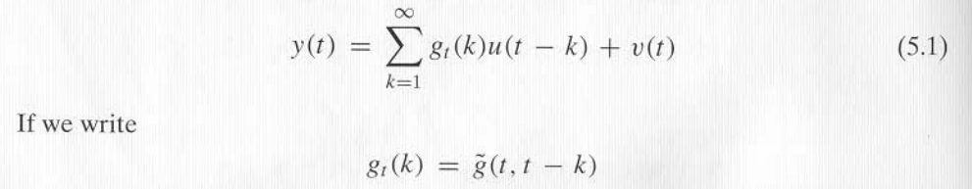

可以得到

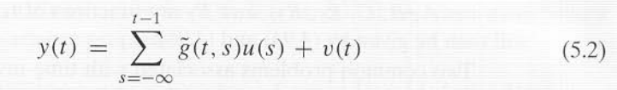

g（t,s）是在s时刻的输入脉冲在t时刻响应。该函数称为比重函数，描述了输入在s时刻在输出t时刻时候的比重。

和时不变不同的是，多了下标t

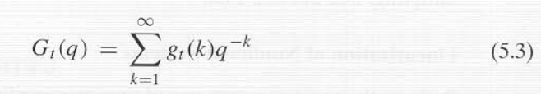

时变状态空间模型

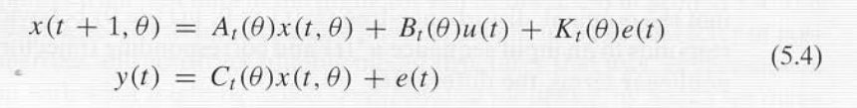

对于时不变系统的两个一般问题会导致时变系统，1：不等间隔的采样。2：线性化。

不同变量采样时间不同或者是丢失输出都认为是不一致的采样。

非线性系统线性化

最一般的时变线性系统是非线性系统对于某一路径的线性化。

## 5.2：非线性模型

输入和输出之间的非线性关系给了更多可能来描述系统，同时，情况太灵活了很难根据有限的数据来推断一般的非线性结构。一般用物理特性构建非线性模型。因为所有的可能性太多了。

Wiener和hammerstein模型

一般情况下，动态本身可以被线性系统所描述，而非线性在输入和输出部分，假如执行器是非线性，例如饱和，或者传感器有非线性特性。

输入非线性称为hammerstein模型，输出非线性称为wiener模型。

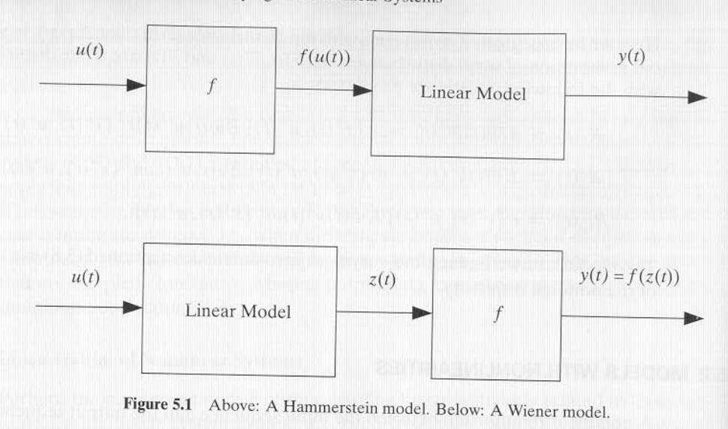

线性回归模型

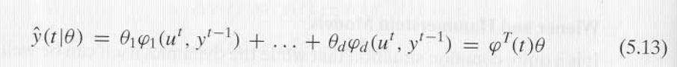

5.13被认为是有限维的参数化的一般的未知的非线性预测器，关键是选择fai

有两种方式选择fai

1：构建回归用典型的组合过去的输入和输出。称为GMDH方法，可以给出很多种可能。最简单是给定一个多项式



每一个power的u都有不同的动态



2：用物理视角，通过物理模型确定实验那种回归。

## 5.3：非线性状态空间模型

预测器定义如下，这个为基本模型。

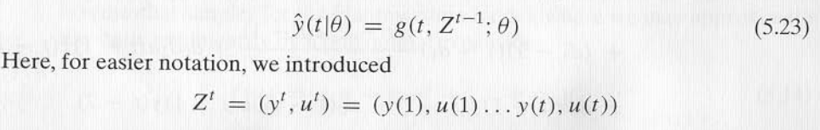

没有噪声的称为仿真模型。用真实的输入通过仿真模型得到输出。

## 5.4：非线性黑盒子模型：基本原则



（对5.23来说）忽略了时间的依靠，怎样获取g是这里的主题

回归

分为两个问题，第一个是找到线性关系，第二是代入非线性关系。

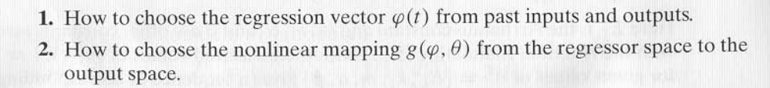

基本函数

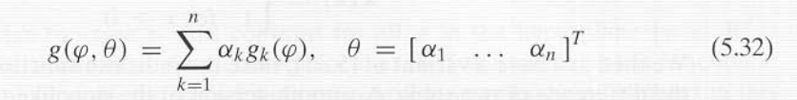

关键问题是怎么选择gk，可以用泰勒展开。

## 5.5：神经网络，小波，经典的模型

## 5.6：模糊模型

## 5.7：模型的正式特性

# 6：非参数化的时域和频域方法

线性时不变模型可以用传递函数或者是冲击响应来描述，这里讨论决定这些方程的方法，通过直接的技术不事先限定可能的模型。这种方法称为非参数化的，因为它们在寻求最好的系统模型的时候不清楚的说明参数的有限维数。

整章我们都假设系统是在开环操作的，ut和vt是独立的。闭环配置会对非参数化的方法导致问题。

## 6.1：暂态响应分析和相关性分析

### 6.1.1：冲击响应分析

假如系统



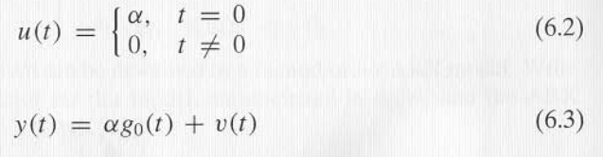

假如噪声很小，那么可以得到冲击响应的系数g0（t），

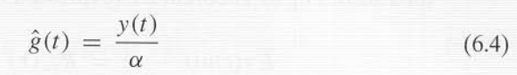

误差是vt/a,冲击响应的分析的缺点是有些物理过程不允许有这样幅值的脉冲输入，会导致误差和冲击响应的系数相比太小。然而，这种输入可以激起系统的非线性特性，这种非线性会扰动模型的线性行为。

### 6.1.2：阶跃响应分析

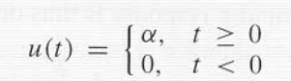

应用到6.1，输出为，因为输出是一段时间的累积效果。

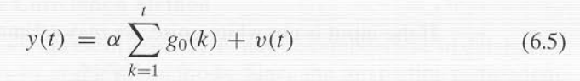

估计g0(k)如下，

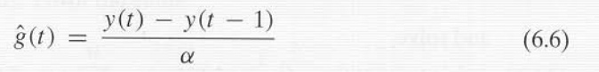

那么误差是

假如我们想通过6.6来计算脉冲响应系数，那么在大部分应用中会有很大误差。然而，假如我们的目标是决定基本的控制相关的特性，例如延迟时间，静态增益，主要时间常数，阶跃响应可以提供很好的这些信息并且有足够的精度。著名的调节简单控制器的ziegler-nichols规则就是基于模型的阶跃响应信息。

基于画出阶跃响应，一些特性参数可以从图形中获取，可以用来决定给定阶数的模型参数。

### 6.1.3：相关分析

考虑模型6.1

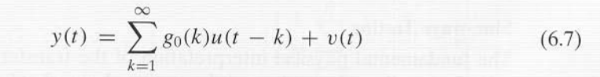

假如输入是近似稳定序列



并且因为是开环操作，u,和v之间不相关。



根据定理2.2，时域的表达

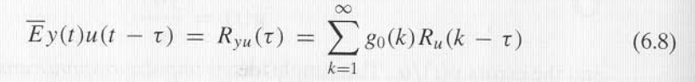

假如输入是白噪声，那么可以得到

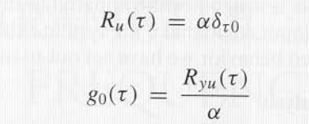

因此估计冲击响应系数从Ryu获取，我们可以估计Ryu如下，因此可以得到冲击响应系数

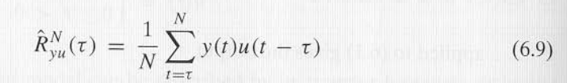

假如输入不是白噪声，那么我们可以估计Ru，从而得到Ryu

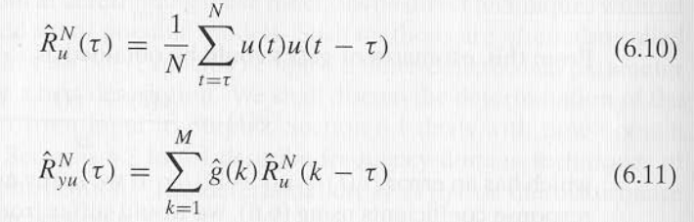

假如输入是开发操作的，那么我们可以选择它们，从而简化gk计算。

事实上，最通用的估计gk的方式是（当输入不是完全的白噪声）截断6.7到n,把它作为n阶FIR模型4.46，用参数最小二乘的方法计算。另一种方式是先将输入输出通过预先滤波器使得输入尽可能变成白噪声，然后用这些滤波后的序列计算相关函数6.9。

## 6.2：频域响应分析

### 6.2.1：正弦波测试

基本的传递函数GZ的物理解释就是复数G(ejw)承载的信息（当输入正弦波的时候发生了什么）2.32-2.34



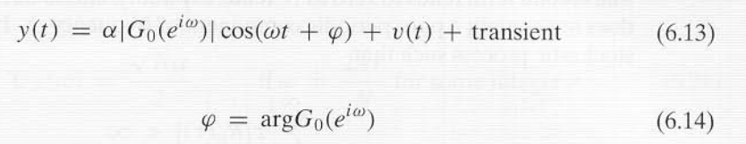

这种特性给出一种简单的方法来决定G0(ejw)。估计感兴趣的频率范围

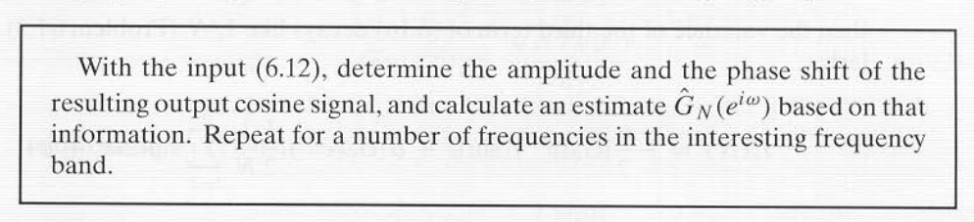

这就是著名的频率分析。

### 6.2.2：通过相关的方法进行频率分析

因为在6.13中存在噪声部分vt，通过图形的方式精确地决定G0很麻烦。因此yt中感兴趣的部分是已知频率的cos函数，可以通过下面的方式将它从噪声中提出。

首先定义下面cos部分和sin部分

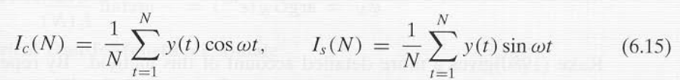

把6.13插入6.15

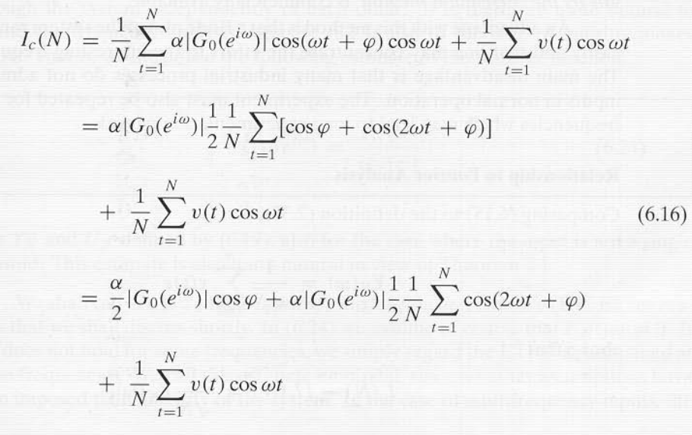

可见，当N趋于无穷，第二项趋于零，第三项也趋于零（只要V中不包含纯频率为w的部分），

同理

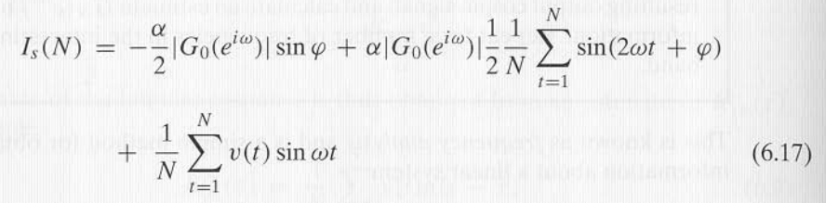

因此可以根据上面两个式子，得到估计的G0的幅值和角度

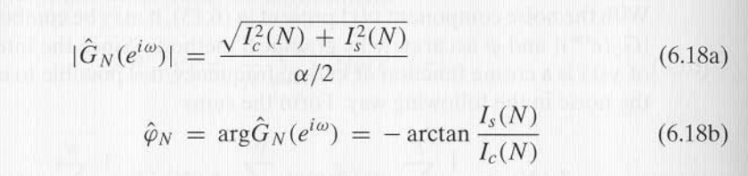

通过对感兴趣的频率重复这个过程，就可以得到频率响应。

这种方式的优势就是可以获取感兴趣频率范围的bode图，缺点是很多工业过程不允许正弦的输入在正常操作的时候，并且实验需要很多频率点，所以实验周期也比较长。

### 6.2.3：与傅里叶分析的关系

比较6.15和2.37

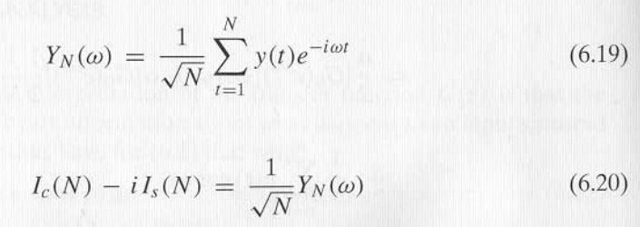

因为2.46，所以得到下式

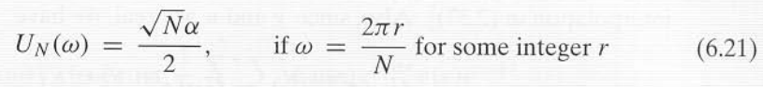

用6.16和6.17代入6.20，可以得到G的模值和相位 = YN/sqrt(N),因为左边代入后会有a/2所以估计的G就如下式所示

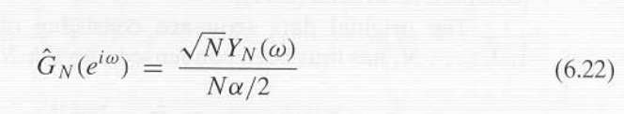

将6.21代入，可得

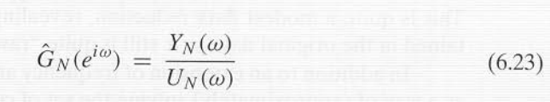

和2.53相比，6.23是更合理的估计

## 6.3：傅里叶分析

### 6.3.1：经验的传递函数估计

6.23是对应单频率输入，在线性系统中，不同频率通过系统是相互独立的。因此扩展到多频率输入的分析估计。

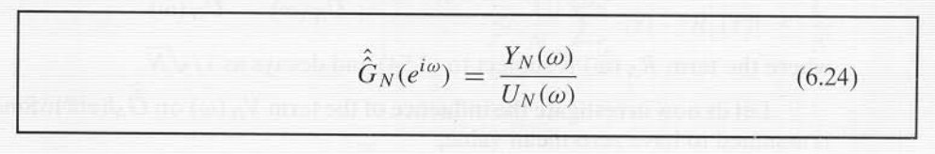

Yn，Un都是按照6.19定义，

我们称6.24为经验传递函数估计（ETFE）,假如U = 0，那么假定在某些频率上无定义。我们称它为经验的，是因为没有其它假设，除了系统是线性的。当多个频率点输入的时候，ETFE由N/2的必要的点组成，因为y,u都是实数，所以对称性



输入2N个数，yt和ut，t = 1….N,现在变为N个数



这里数据减少很多，揭示了在原始数据中大部分信息仍是为加工的。

除了拓展了频率分析，ETFE还作为一种解卷积方程的方法

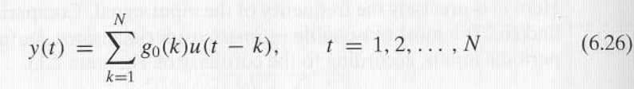

用傅里叶的技术，时域卷积等于频域乘积

### 6.3.2：ETFE的特性

引入噪声部分，

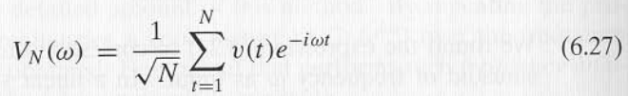

从定理2.1

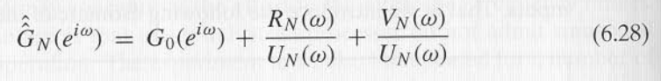

RN如2.54中说的一样，按照1/sqrt(N)衰减。

让我们看下VN对于GN估计的影响，假设v由零期望

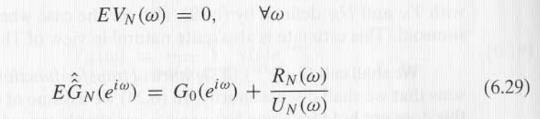

考虑Rv的协方差和谱

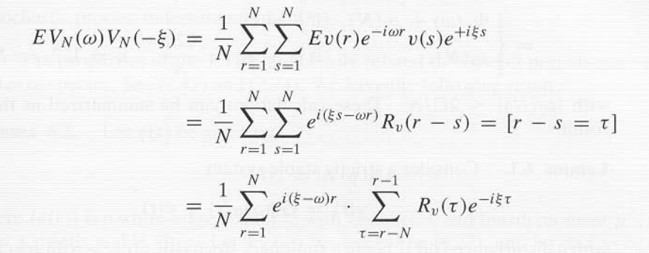

其中

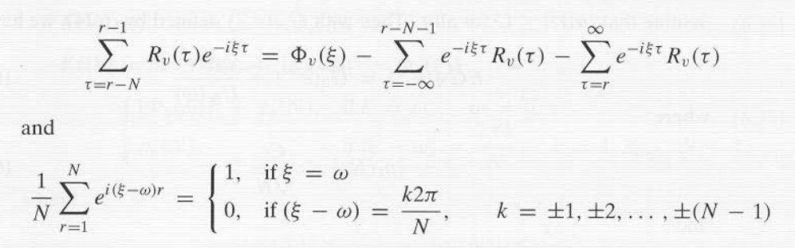

式一是根据谱的定义。式二是因为对称。

考虑

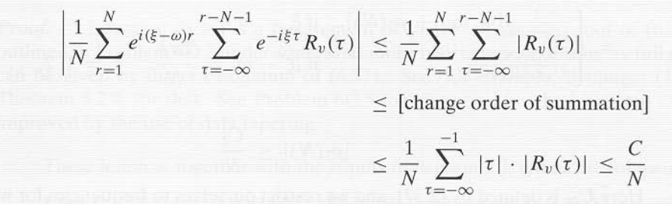

上式中间改变积分顺序，同样的

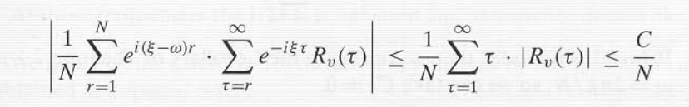

总结得到

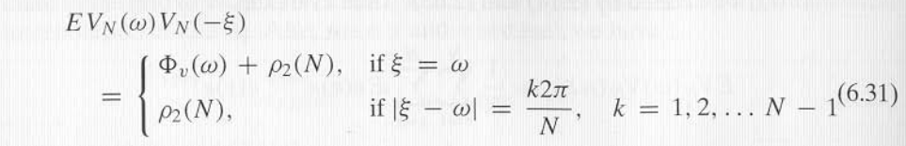

其中



说明功率谱（也就是自相关函数的傅里叶变换）。

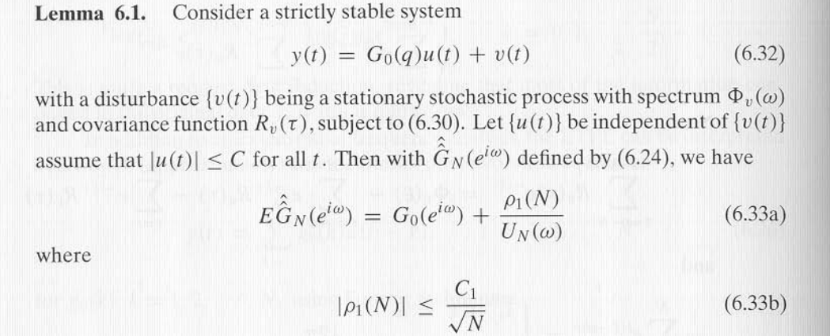

并且

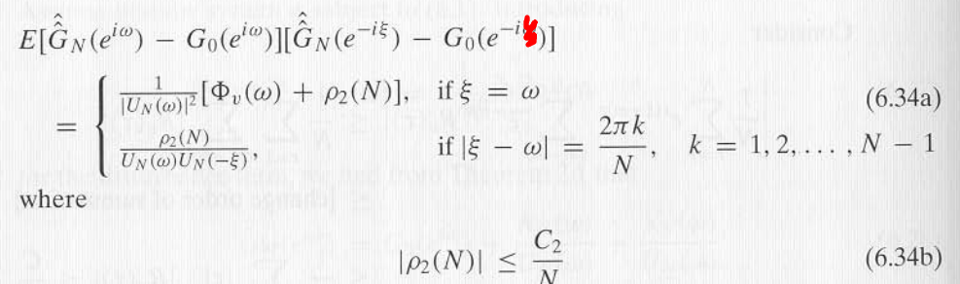

上面的定理说明估计Gn的时候，计算Gn的自协方差，实际上是利用了V的自协方差。根据定理2.1和6.30，可以得到常数为

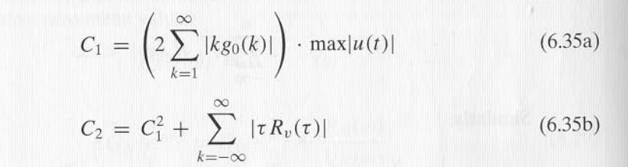

假如u是周期性的，那么C1 = 0

ETFE的特性和周期图谱有关系，参考2.43和2.74

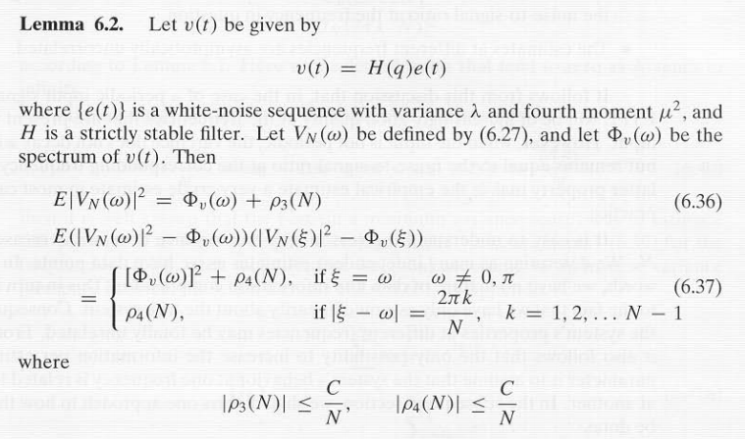

这些引理和2.3章节说明下面几点

1：输入是周期的，当输入是周期的，N是周期的倍数，

对于一些w零，一些会按照const*N增长，对于ETFE的定义，是固定的并且小于信号的周期长度。对应的频率点都在周期内。

因此得到

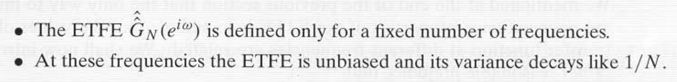

2：输入是随机过程，引理6.2说明了周期谱是w的不稳定函数，在fai（认为fai有界）周围波动，引理6.1说明了

1. ETFE是传递函数的渐进无偏估计随着N的增长，
2. ETFE的方差不随着N增长而减小，它给出了在频率处的信噪比。
3. 在不同频率处的估计是渐进不相关的。

从上面的讨论可得，输入是周期信号的情况下，ETFE在输入频率处有好的质量，然而

当输入是非周期的，方差不随着N衰减，在对应频率处等于噪声比，后面的特性使得经验估计在大部分实际应用中是一种粗糙的估计。

很容易理解为什么方差不随着N衰减。我们决定像数据点一样多的独立的估计，换句话说，我们没有数据特性和压缩信息。这时由于我们假设真实系统是线性的，结果，系统的特性在不同的频率是完全不相关的，从这点看，唯一可能来增加每个估计参数的信息是假设系统在一个频率的行为和另一个相关，以下章节，我们将讨论方法怎么实现。

## 6.4：谱分析

谱分析来决定线性系统的传递函数是来自统计学的谱估计方法。这种方法在时间序列分析上被广泛讨论。这章将采样一点不标准的方法（从标准技术中得到），作为光滑版本的ETFE

### 6.4.1：光滑ETFE

在上一节，我么提到唯一的方式来提高可怜的ETFE方差特性就是假设真实的传递函数在不同频率的值是相关的。我将引入想和合理的偏见：真正的传递函数是w的光滑函数。

假如频率的距离（2*Pi/N）和传递函数改变的速度相比很小。

那么下式是不相关的。无偏的估计，大概是常数的G0,



每一个都有方差，根据引理6.1

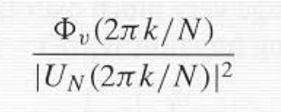

这里忽略了当N趋于无穷的时候趋于零的项。

假如我们假设G0在下面区间内是常数

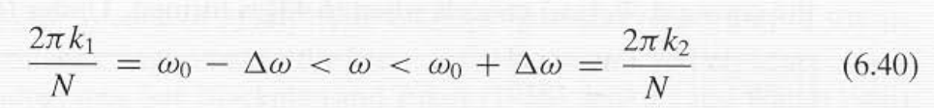

那么以最小方差的观点，最好的方式来估计这个常数就是形成一种对“测量”6.39的比重的平均，在6.40的频率中。每一个测量比重根据它的方差倒数。

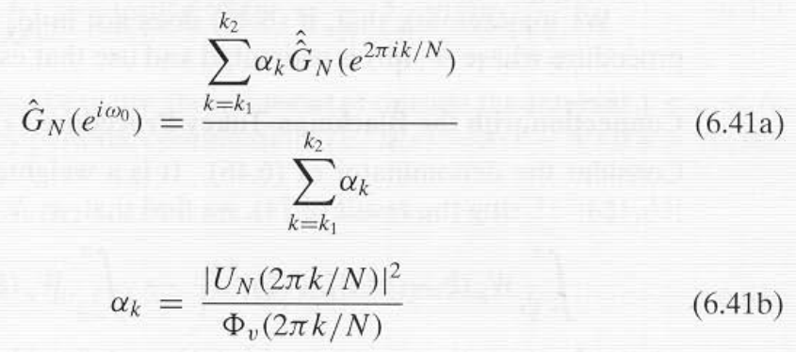

ak就是比重，然后6.41a就是求平均。

对于很大的N值，好的估计使用黎曼积分

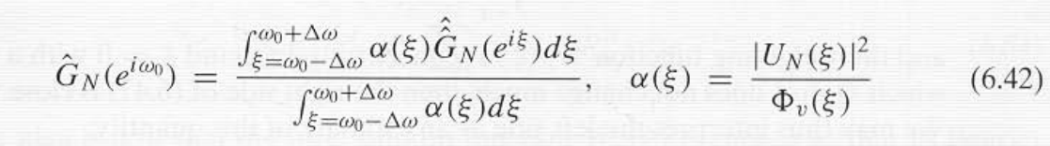

假如传递函数在区间6.40中不是恒定的，用额外的比重更多的关注在w附近的频率是合理的。这里比上面多了Wr函数

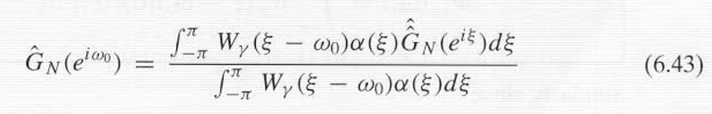

对于6.42.可以用下面的式子

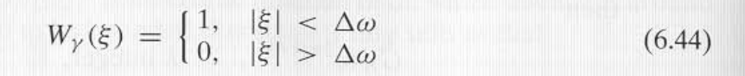

假如faiv（w）已知，那么6.43可以实现，假如faiv不知道，我们可以讨论如下，假设噪声谱在对应Wr的宽度的频率间隔内不改变非常多，

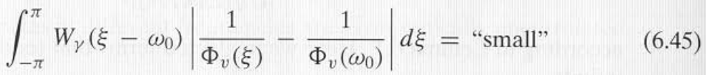

那么可以将6.42中的代替



这样的话就可以在6.43中抵消掉分子分母中的a中的，注意，U没有抵消。

估计G是一个好的估计

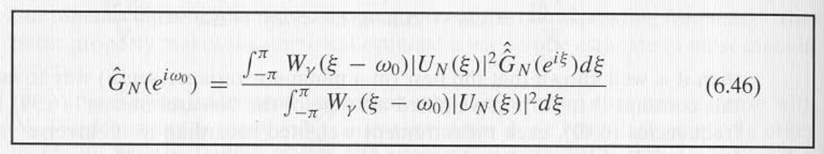

假如不满足4.5，最好还是用fai表示。用6.43估计。

### 6.4.2：和blackman-tukey过程连接

考虑6.46的分母，它是周期图谱UN的比重平均。当N趋于无穷，周期图谱期望趋于功率谱



比重平均类似于求期望，所以上式成立。

此外，如果

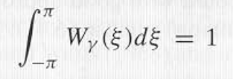

并且Wr集中在kesi附近的宽度时fai(w)不改变很多，那么6.47的右边可以近似为fai（w0）,因此可以解释6.47的左边是这个量的估计

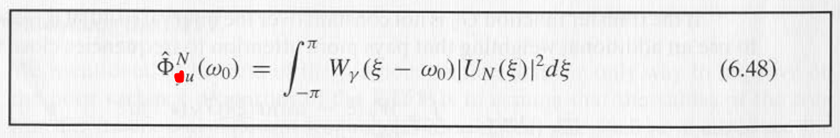

同样的因为



那么6.46的分子是一个输入输出的交叉谱



那么6.46的传递函数估计是两个谱估计的比率

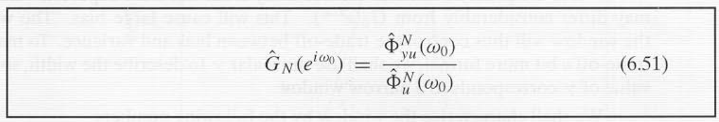

以2.80的观点有意义。6.48和6.50是标准的估计。

另一种表达估计的方法也很常用，

Un^2的傅里叶系数为

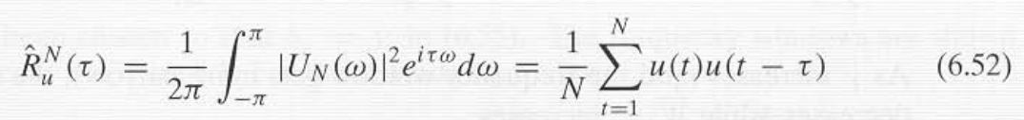

2*piWr的傅里叶系数为

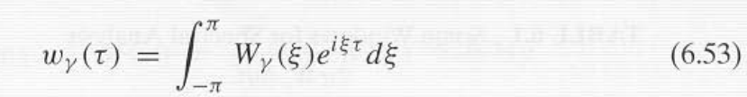

因为6.48相当于是频域的卷积，那么傅里叶展开的6.48为，这里表示为时域的乘积，再进行傅里叶变换。

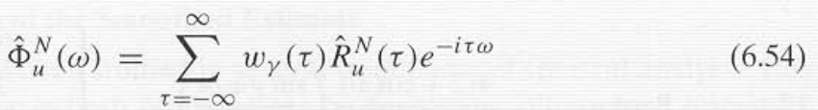

现在的观点是光滑的Wr被选择，以至于傅里叶系数当时慢慢消失。因此得到下式

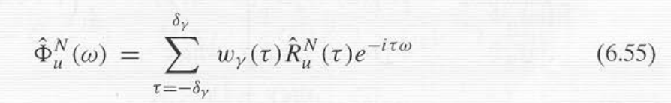

这或者是最方便的方式来形成谱估计。

### 6.4.3：比重函数Wr：频率窗

在频谱分析中，它一般称为频率窗，相同的，在时域称为滞后窗，假如窗口是很宽的，那么许多不同的频率将包含在6.40的区间中，这将导致小的估计方差，同时，宽的窗将包含频率远离w0，将远离真实的G0，这将导致很大的偏差，窗口的宽度控制了偏差和方差之间的平衡，为了使得表达这个平衡更正式，引入gama，大的gama对应窄的窗

下面描述窗通过以下等式？

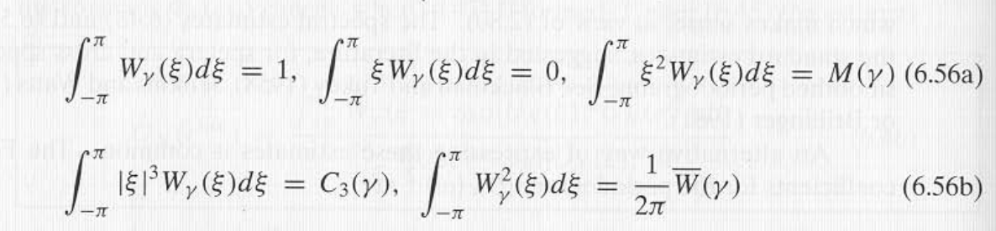

下表列出一些窗函数

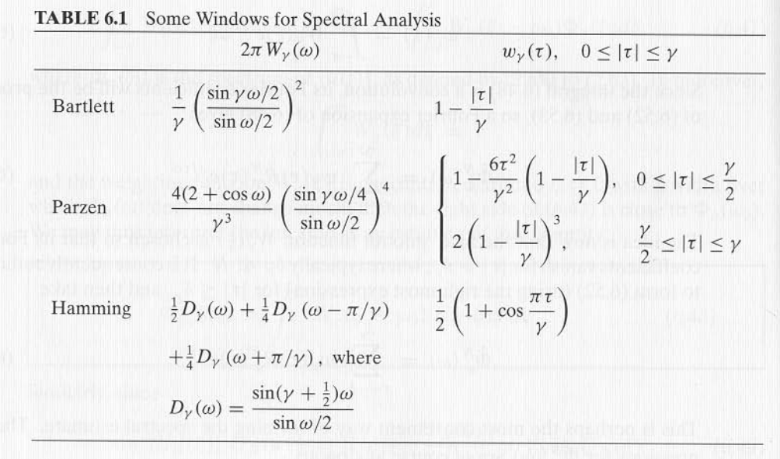

### 6.4.4：光滑估计的渐进特性

有如下特性(完全看不懂)

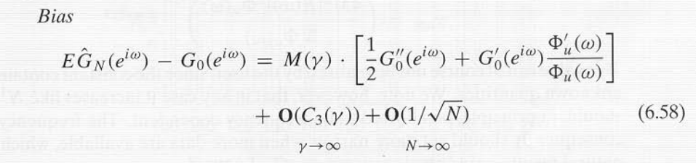

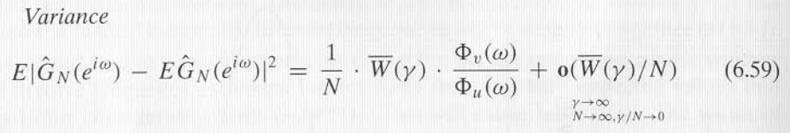

评估均方差MSE(mean-square error)

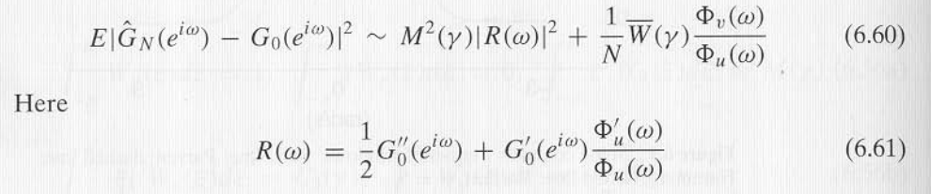

### 6.4.5：另一种ETFE的光滑方法

6.46背后的指导思想就是ETFE在频率的邻域中渐进不相关的，因此通过平均可以减小方差，ETFE对不同的数据集也有不相关的估计，另一种方式将是对不同数据集做平均，因此将总的数据集Z^N分为M个分批。每个包含R个数据。下式（K）就对应第K个数据批次

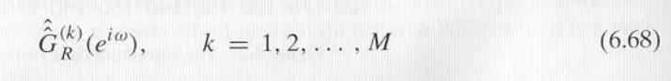

可以通过直接的平均

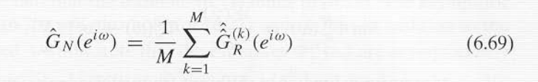

或者是比重根据方差倒数

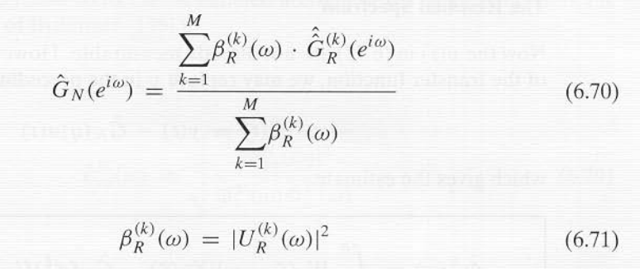

估计6.70的优势就是可以更有效的使用FFT，数据被分为多个2的power，分别FFT

## 6.5：估计扰动频谱

### 6.5.1：估计频谱

对于V，用6.48所示，替换U为V，Wr还是频率窗

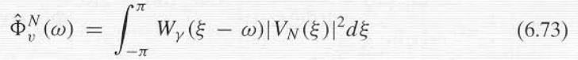

和之前一样得到bias和variance

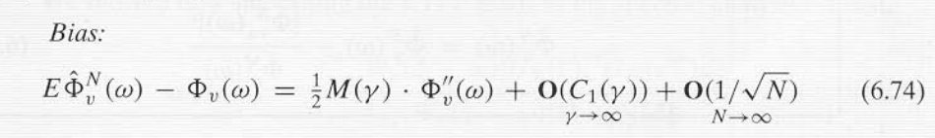

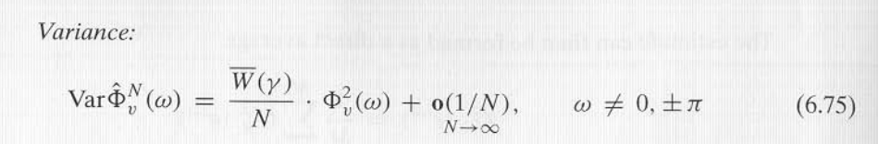

估计在不同频率处是渐进不相关的

### 6.5.2：留数频谱

因为vt是不能直接测量的，当估计处Gn以后，v可以用下式表示



给出估计是（6.76代入6.73）

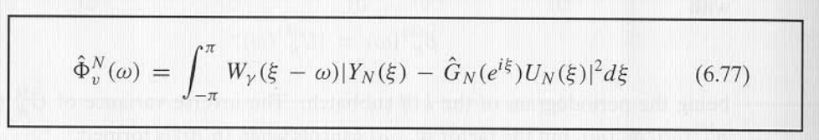

根据6.48-6.51，可以得到下式，近似是因为用e(jw) 代替了e（j.kesi）,相当于在w附近

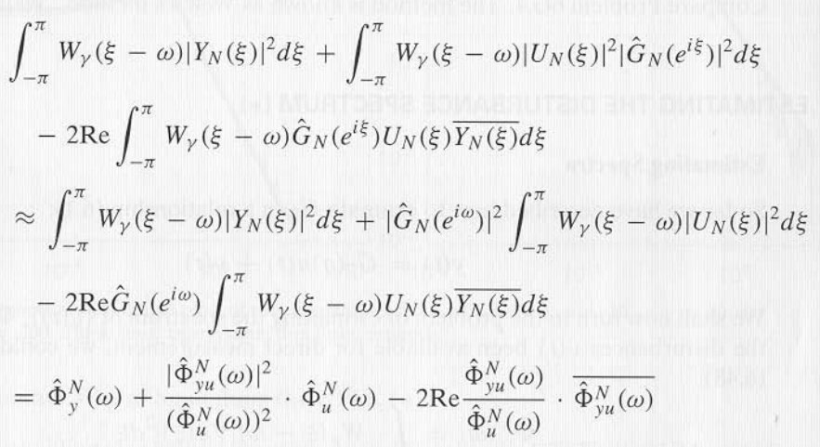

因此可以得到

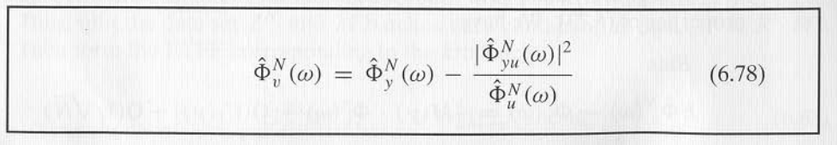

### 6.5.3：一致谱

如果定义如下K，那么6.78可以写为6.80

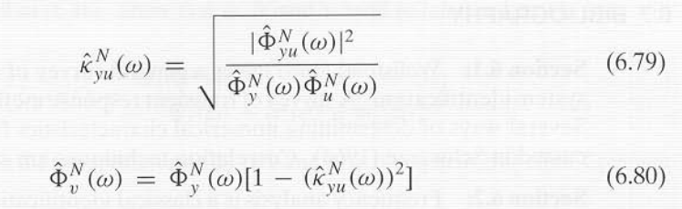

可以看成是输入输出序列之间的相关系数。假如在某些频率是1，那么就是完全相关，那就是说在那个频率某有噪声干扰。